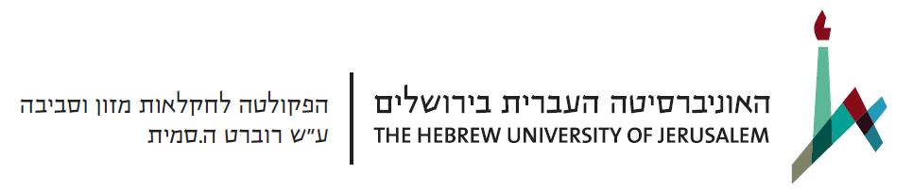
טופס תרומה לקרן מלגות לסטודנטים בפקולטה – "מדור לדור"
"אמץ סטודנט"
- מלגה שנתית 10,000 ₪
- אחר: _____________
"גם אני שותף"
- 36 ₪ X 12 תשלומים
- 360 ₪
- 75 ₪ X 12 תשלומים
- 750 ₪
- אחר : __________________

דרכי גבייה: כרטיס אשראי/ שיק לפקודת האוניברסיטה העברית הפקולטה לחקלאות/ מזומן/ ניכוי מהשכר (לעובדי האוניברסיטה העברית)
כרטיס אשראי:
סוג הכרטיס: ויזה/ישראכרט/מאסטרקארד/ אחר:_______________________________
מס' הכרטיס:___/___/___/___/___/___/___/___/___/___/___/___/___/___/___/___
תוקף:____/____/____/____
פרטים אישיים:
שם פרטי + שם משפחה:___________________________
ת"ז: _____________________
כתובת: רחוב ומספר בית __________________ עיר____________ מיקוד_______
כתובת מייל:_______________________________________________________
טלפון נייד:________________________________________________________
חתימה: ________________
את הטופס יש להחזיר לענת גזית בוטון באמצעים הבאים:
פקס: 08-9462384
דואר אלקטרוני: anatg@savion.huji.ac.il
דואר: הפקולטה לחקלאות ת.ד. 12 רחובות 7610001

- הקבלה על מתן התרומה תשלח בדואר
- התרומה מוכרת לצורכי מס הכנסה עפ"י סעיף 46 לפקודה

מודים לך מקרב לב על תרומתך

